МАДОУ «Центр развития ребёнка детский сад №12 г. Шебекино»

«Муха – Цокотуха» в старшей группе « Родничок»
Воспитатель: Звездарска Людмила Викторовна
Жданова Валерия Геннадьевна.

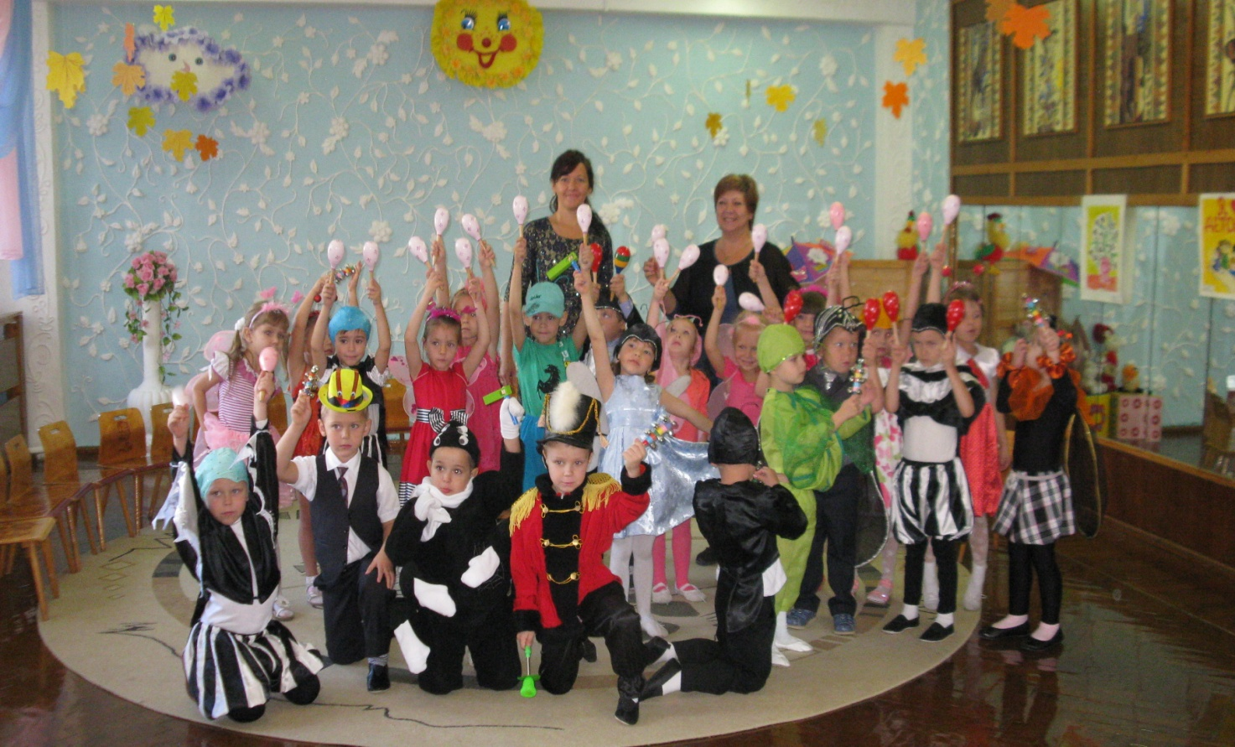

Г. Шебекино 2015г.

Предварительная работа.
При знакомстве с произведением К.И.Чуковского «Муха Цокотуха» мы с детьми решили выучить его, а учить такое гениальное произведение интереснее по ролям. Дети «вжились» в роли и стало ясно , что без театрализации не обойтись. Обговорили роли, костюмы, приурочили это событие к родительскому собранию, чтобы не только порадовать, удивить, вовлечь в жизнь группы, но и увеличить желание посещать родительские собрание, а значит совместно с дошкольным учреждением участвовать в воспитании и образовании детей. Родители сразу откликнулись на предложение, стали готовить костюмы, переживать за будущих актёров. Стоит заметить, что данное мероприятие мы подготовили за 2 недели, не отрываясь от образовательного процесса. В театрализации были задействованы все 23 человека. Огромное спасибо хочу сказать нашему музыкальному руководителю Ерохиной Любовь Ивановне за подбор музыки, песен и постановку танцев.
Задачи: Познакомить и разучить произведение К.И.Чуковского «Муха-Цокотуха», учить выразительно проговаривать реплики,поддерживать интерес к театрализованной деятельности, развивать артистические способности, способствовать раскрытию творческого потенциала детей.

В спектакле участвуют:
Бабочки: Астахова Карина
Тёмная Ксения
Грибанова Мария
Гаман Дарья
Мышляева Эмилия
Беликова Татьяна
Ракитянская Екатерина
Блошки: Казарян Кристина
Вдовина Виктория
Пчёлка: Лопина Вероника
Расказчица: Жирова Мария
Кузнечик: Мальцев Иван
Тараканы: Шулепов Матвей
Брылёв Максим
Жуки: Иванов Тимур
Игнатов Иван
Лазарев Дамир
Нарожний Николай
Наумов Антон
Кислых Александр
Муха Цокотуха: Гаршина Дарья
Комар: Кузьминов Данил
Паук: Черняев Александр
«Муха-Цокотуха»
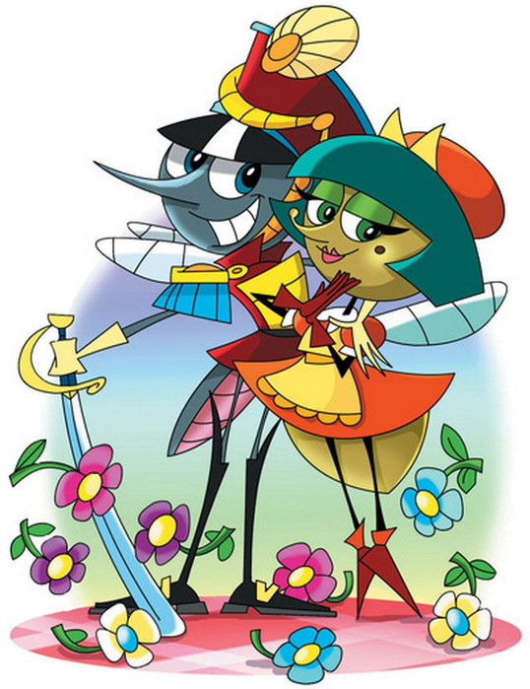

( Под колыбельную выходит рассказчица Маша, она качает куклу, укладывает в колыбель берёт книгу и начинает читать сказку…)
Муха, Муха - Цокотуха,
Позолоченное брюхо!
Муха по полю пошла,
Муха денежку нашла.
(Закрывает книгу, потягивается, зевает, и засыпает, звучит весёлая музыка, выбегает муха, танцует , находит денежку и говорит)
Муха по полю пошла,
Муха денежку нашла.
Пошла Муха на базар
И купила самовар:
( Подбегает к Базару , и покупает самовар, выбегает с самоваром в центр)
"Приходите, тараканы,
Я вас чаем угощу!"
(Поёт песенку и садится за стол)
(Под музыку выбегают тараканы)
Матвей :
Тараканы прибегали,
Все стаканы выпивали,
Максим:
А букашки -
По три чашки
С молоком
И крендельком:
Вместе:
Нынче Муха-Цокотуха
Именинница!
(убегают за стол)
(Под весёлую музыку выбегают блошки, у них в руках картонные сапожки)
Вика:
Приходили к Мухе блошки,
Приносили ей сапожки,
Кристина:
А сапожки не простые -
В них застежки золотые.
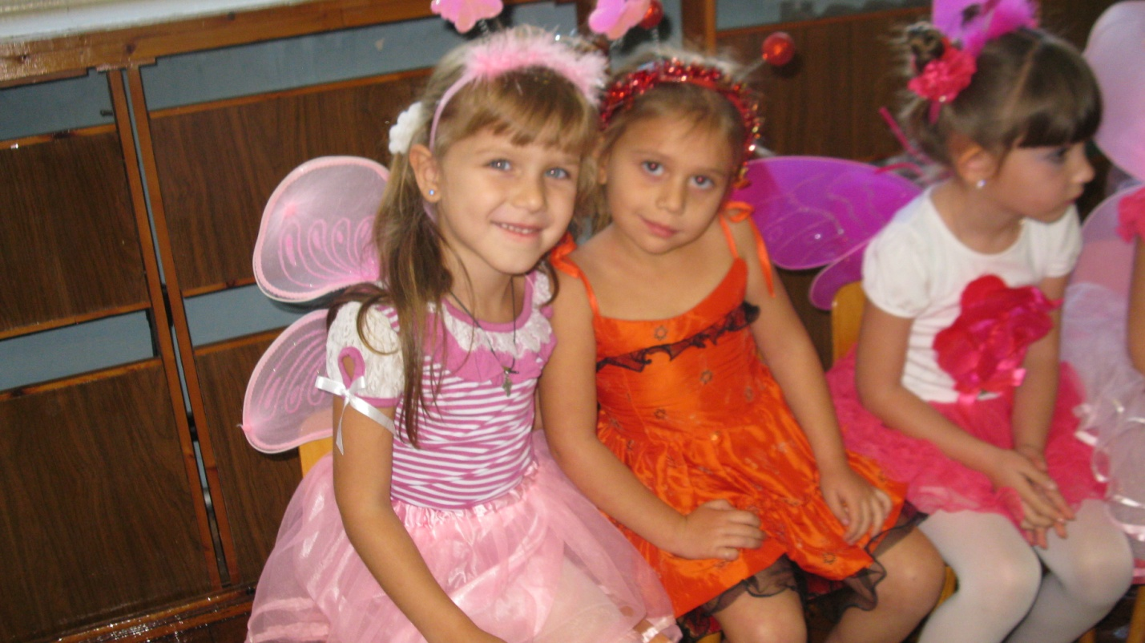
( Под музыку выбегает пчёлка, у неё баночка с мёдом)
Приходила к Мухе
Умница-пчела,
Мухе-Цокотухе
Меду принесла...
(отдает мёд мухе, и садится за стол)
Муха:
"Бабочки-красавицы.
Кушайте варенье!
Или вам не нравится
Наше угощенье?"
(Под нежную музыку выбегают и танцуют бабочки, после танца, садятся за стол, затем под смешную музыку выходят жуки , они танцуют и тоже садятся за стол. Звучит громкая музыка, выходит паук, он пугает всех насекомых и родителей)
Паук:
Вдруг какой-то старичок
Паучок
Нашу Муху в уголок
Поволок -
Хочет бедную убить,
Цокотуху погубить!
(Берёт муху за руку и уводит её к паутине)
Муха:
"Дорогие гости, помогите!
Паука-злодея зарубите!
И кормила я вас,
И поила я вас,
Не покиньте меня
В мой последний час!"
Жук Антон:
Но жуки-червяки
Испугалися,
По углам, по щелям
Разбежалися:
Тараканы
Под диваны,
А козявочки
Под лавочки,
Жук Ваня:
А букашки под кровать -
Не желают воевать!
И никто даже с места
Не сдвинется:
Пропадай-погибай,
Именинница!
(Выпрыгивает кузнечик)
Кузнечик:
А кузнечик, а кузнечик,
Ну, совсем как человечек,
Скок, скок, скок, скок!
За кусток,
Под мосток
И молчок!
(Насекомые от страха прячутся за стулья. Тот кто говорит слова ,встаёт поднимает руки вверх и громко , эмоционально читает)
Жук Дамир:
А злодей-то не шутит,
Руки-ноги он Мухе верёвками крутит,
Зубы острые в самое сердце вонзает
И кровь у неё выпивает.
Бабочка Катя:
Муха криком кричит,
Надрывается,
А злодей молчит,
Ухмыляется.
Бабочка Даша:
Вдруг откуда-то летит
Маленький Комарик,
И в руке его горит
Маленький фонарик.
(Под музыку забегает комарик, он держит в руке фонарик)
Комар Данил:
"Где убийца, где злодей?
Не боюсь его когтей!"
Бабочка Таня:
Подлетает к Пауку,
Саблю вынимает
Паутину, будто нити
Смело разрубает!
Бабочка Таня:
Муху за руку берёт
И к окошечку ведёт:
(Комар берёт муху за руку, обходит по кругу, становится в центре и говорит:
"Я беду остановил,
Я тебя освободил
И теперь, душа-девица,
На тебе хочу жениться!"
Жук Тимур:
Тут букашки и козявки
Выползают из-под лавки:
"Слава, слава Комару -
Победителю!"
( Все дети встают , поднимают руки вверх и говорят)
"Слава, слава Комару -
Победителю!"
Бабочка Маша:
Прибегали светляки,
Зажигали огоньки -
То-то стало весело,
То-то хорошо!
Жук Николай:
Эй, сороконожки,
Бегите по дорожке,
Зовите музыкантов,
Будем танцевать!
Бабочка Ольга:
Музыканты прибежали,
В барабаны застучали.
Бом! бом! бом! бом!
Пляшет Муха с Комаром.
Бабочка Ксения:
А за нею Клоп, Клоп
Сапогами топ, топ!
Козявочки с червяками,
Букашечки с мотыльками.
Бабочка Карина:
А жуки рогатые,
Мужики богатые,
Шапочками машут,
С бабочками пляшут.
Вместе Ксюша и Карина:
Тара-ра, тара-ра,
Заплясала мошкара.
Жук Саша:
Веселится народ -
Муха замуж идёт
За лихого, удалого,
Молодого Комара!
Бабочка Эмилия:
Муравей, Муравей!
Не жалеет лаптей,-
С Муравьихою попрыгивает
И букашечкам подмигивает:
(В это время к мухе с комаром выходит паучок и подмигивает)
(все насекомые выходят на общий танец в круг, в центре кружатся муха с комаром, затем все выстраиваются в одну линию и говорят)
Сапоги скрипят,
Каблуки стучат,-
Будет, будет мошкара
Веселиться до утра:
Нынче Муха-Цокотуха
Именинница!
( Звучат аплодисменты, артисты с гордостью кланяются)
